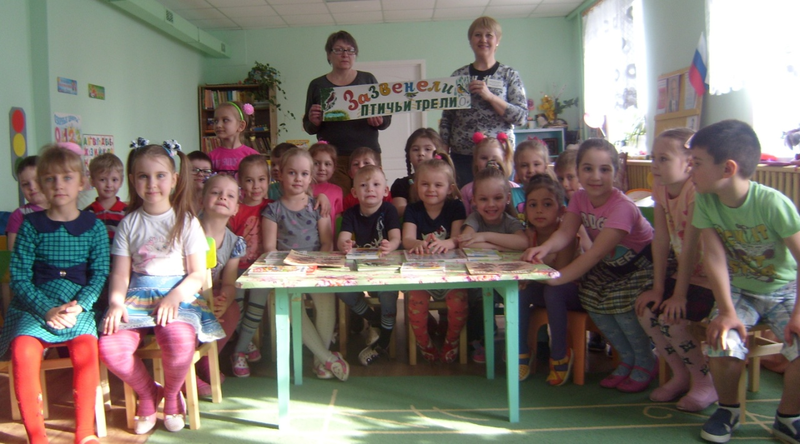
7 апреля работники Центральной детской библиотеки вместе с воспитанниками детского сада № 1 «Солнышко» в третий раз Весну зазывали, участвуя в межрегиональной эколого-поэтической акции «Зазвенели птичьи трели», инициатором которой явилась Калужская областная детская библиотека. Акция направлена на продвижение поэтического творчества, популяризацию знаний о наших пернатых друзьях, формирование представлений о мире птиц, проблемах их охраны; на нравственное воспитание читателей; ориентацию детей на разумную экологическую деятельность.
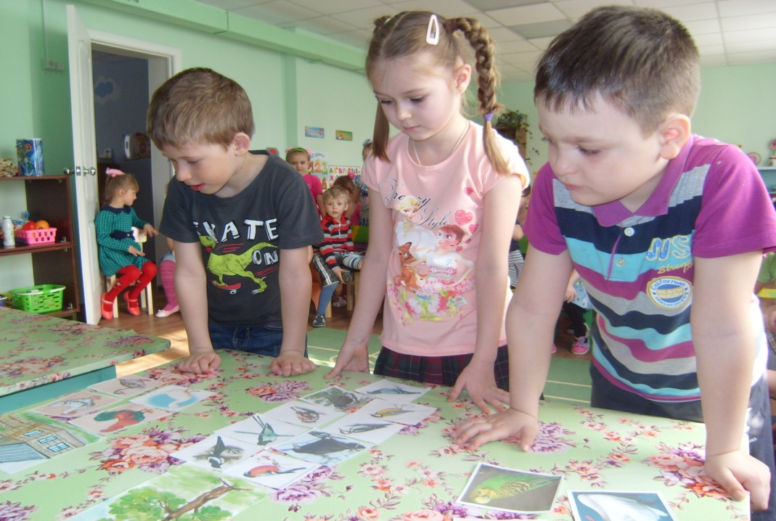
В этот день звучали душевные, весенние, тёплые и радостные поэтические строки. Своей мелодичностью коснулись они душ наших юных читателей, отозвались в их сердцах, разбудили чувство восторга перед природой, побуждая к сочувствию и сопереживанию.
